Қысқа мерзімді жоспары
Бөлім | Программаларды құрудың кіріктірілген орталары
Педагогтың аты-жөні | Құлжабекова Б.
Күні | 22.02.2021
Сынып: 8 А | Қатысушылар саны |  | Қатыспағандар саны
Сабақтың тақырыбы: | Алгоритм трассировкасы
Оқу бағдарламасына сәйкес оқыту мақсаттары | 8.3.2.1 алгоритм трассировкасын жүзеге асыру
Сабақтың мақсаты: | Оқушыларда блок-схема құру және алгоритмді трассировкалау дағдыларын қалыптастыру

Сабақтың барысы:

Сабақтың кезені/ уақыт | Педагогтың әрекеті | Оқушының әрекеті | Бағалау | Ресурстар
Сабақтың басы  2 мин  5 мин | - Оқушылармен сәлемдесу, оқушыларды түгендеу.Сынып оқушыларына жағымды ынтымақтастық атмосферасын қалыптастыру.  - Үй тапсырмасын тексеру сұрақ қою арқылы(колесо фортуны онлайн бағдарламасы арқылы):  1. "Алғышартты" цикл ретінде қай циклді қарастырамыз?  2.While циклі туралы қысқаша баяндап беріңіз  3. "Әзір" циклі ұғымын 3 тілде айтып беріңіз  4. Шарт жалған болған кезде цикл денесі қанша рет орындалады?  5. Шарт ретінде қандай логикалық қарым-қатынас таңбаларын қолдануға болады? | 1.Мұғаліммен амандасады.  2. Қойылған сұрақтарға жауап береді | Мадақтама | Оқулық  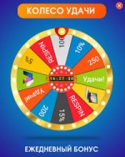
Сабақтың ортасы  2 мин  7 мин  15 минут | Миға шабуыл  Оқушыларға сұрақ:  - Алгоритмді программалау тілінде жазып, компьютерде тексермес бұрын алгоритмнің дұрыстығын тексеруге бола ма? Қалай ойлайсыңдар?  Оқушылардың ойларын тыңдау.  Мұғалім сабақтың тақырыбы мен мақсаттарын таныстырады  - Жаңа тақырыпты түсіндіру  - Трассировка анықтамасын беру  - Жаңа сабақты есепті шығару арқылы түсіндіру:  Тізбектелген 4 сан берілген. Олардың қосындысын табуды трассировка кестесі арқылы тексеру  Бастапқы берілгендер: А, В, С, D айнымалылары. Олардың мәні программа орындалу барысында енгізіледі. Қосындысы S.  Осы есептің блок-схемасы:  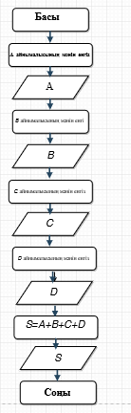  Компьютерде тексермес бұрын алгоритмнің дұрыс орындалуын трассировка кестесін толтыру арқылы тексеруге болады. А = 5, В = 8, С = 17, D = -3 болғандағы алгоритм үшін трассировка кестесі төмендегідей.  Қадам Операция А В С D S  1 енгізу А 5  2 енгізу B 8  3 енгізу C 17  4 Енгізу D -3  5 Есептеу S S=5+8+17-3  6 Шығару S 28  Тапсырма 1.  - Берілген үш санның кішісін табу (тармақталу құрылымын қолдану). Мысалы: А=8 В=43 С=-16  Қадам № А В С Шарт Аралық нәтиже Шығару  1 8  2 43  4 -16 8<43? - ‘ия’ Min=8  5 8<-16? - ‘жоқ’ Min=-16  6 Min=-16  Қалыптастырушы бағалау: «Мадақтама» әдісімен жүргізіледі.  Тапсырма 2.  «Венн диаграммасы» әдісі. Оқушылар алгоритм мен алгоритм трассировкасын айырмашылығы мен ұқсастығын жазады.  Қалыптастырушы бағалау: Оқушылар өзара бағалайды.  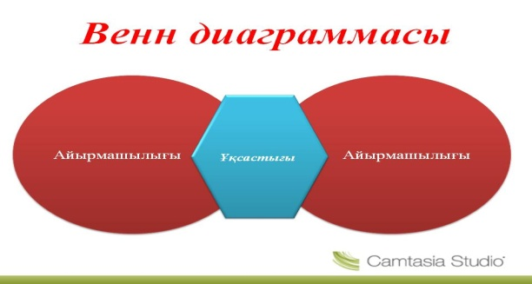 | 2.Сабақтың тақырыбын дәптерге жазады.  3.Сабақтың мақсаттарымен танысады.  4.Сұрақтарды өзара талқылап, ойларымен бөлісіп,ортақ ойларын жазады, пікірлерін қорғайды.  Мұғалімді тыңдайды  1-тапсырманы орындайды  2-тапсырманы орындайды | Мадақтама  Өзара бағалау | Оқулық  Презентация
Сабақтың соңы  5 минут  Рефлексия  3 мин | Сабақты бекіту үшін оқушыларға learningapps сервисінде дайындалған сұрақтарға жауап беріп, кестедегі сөздерді табу тапсырылады  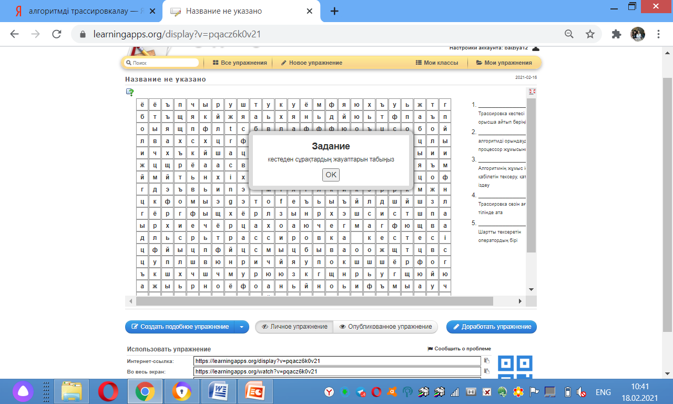  Оқушыларға сұрақтар қою  Оқушылар сабақ соңында «Аяқталмаған сөйлем» әдісі арқылы рефлексия жүргізеді.  Оқушылар өздеріне жақын сөйлемді таңдап, айтылған ойды жалғастырады:  - бүгінгі сабақта мен....түсіндім, ...білдім, ....көзімді жеткіздім.  - бүгін сабақта қуантқаны.....  - мен өзімді.....үшін мақтар едім.  - маған ерекше ұнағаны.....  - сабақтан соң маған........келді.  - бүгін маған..........сәті түсті.  - қызықты болғаны.....  - ......қиындық тудырды.  - менің түсінгенім.....  - енді мен......аламын |  | gv | https://learningapps.org/display?v=pqacz6k0v21
Үй тапсырмасы  1 мин | Тақырыпты оқу, 146-беттегі кесте

Тексерген: МДОІЖО Г.Ашметова

